Gimonäs CK
Landsvägsträning

- Cykelhjälm är obligatoriskt.
- Inga hörlurar i öronen.
- Ha med reservslang och pump.
- Första gången du vill träna med oss på landsvägscykel vill vi att du kommer på en onsdagsträning (av säkerhetsskäl). Du bör ha kunskap om din cykel så att du kan hantera växlar, bromsar m.m. Du får information och lär dig hur vi cyklar i grupp. Sedan får du vara med på valfri träning och grupp. Detta gäller även dig som är en van cyklist!

Måndagar |  |  | Tisdagar
Tempoträning. Tidsträning enskilt mot klock-an. Du behöver inte ha en tempocykel. |  |  | Lagtempoträning
Tid: | Kl 18:00 |  | Tid: | Kl 18:00
Plats: | Röda Ladan vid travet |  | Plats: | Cykelbron
Onsdagar |  |  | Torsdagar
Motionsträning. 2 – 2,5 tim. Kaptener med ansvar för gruppen. Ofta två olika fartgrupper. Genomgång innan avfärd. Anpassad fart så att alla orkar hänga med. Vi har fyra banor som vi varierar mellan. |  |  | Tävlingslik träning. Torsdagar fram till 7 juni har vi gemensamma träningsrace med övriga klubbar i närområdet, se information på Facebook.
Tid: | Kl 18:30 |  | Tid: | Kl 18:00
Plats: | Cykelbron |  | Plats: | Cykelbron
Lördagar |  |  | Söndagar
Distansträning. Ca 5 timmar inkl fikastopp. Det kommer att finnas möjlighet till kortare distans beroende på bana samt antal deltagare. |  |  | Distansträning.
Tid: | Kl 10:00 |  | Tid: | Kl 10:00
Plats: | Cykelbron |  | Plats: | Cykelbron

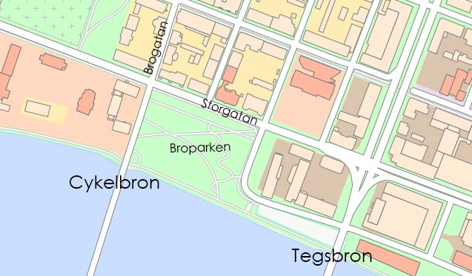
Varmt välkomna!
Samlings-
plats

Aktuell information och kontakt

www.gimonasck.se

instagram.com/gimonasck
facebook.com/GimonasCK
info@gimonasck.se

